A PRELIMINARY STUDY ON LEAF ANATOMY OF ERYCIBE ROXB.
IN THAILAND

Thirajitto P.^{1*}, Kongnarwa B.^{1*}, Manitkul A.^{1*}, Traiperm P.², Sangrattanaprasert J.¹
¹Department of Biology and Health Science, Mahidol Wittayanusorn School, Nakhon Pathom 73170, Thailand
²Department of Plant Science, Faculty of Science, Mahidol University, Bangkok 10400 Thailand
Email: jiroat.san@mwit.ac.th

Members of the genus Erycibe Roxb., tribe Erycibeae, belonging to the morning-glory family (Convolvulaceae) have small scented flowers and are mostly distributed over tropical Asia [1-2]. Eleven species of Erycibe have been reported in Thailand [3]. Some species of Erycibe have been used as medicinal plants, such as antiproliferative activity against human leukemic cancer cell lines from E. elliptilimba Merr. & Chun and arthritis-treated medicine from E. schmidtii Craib [4-5]. Thus, many species belonging to this genus have potential to be useful for mankind. However, the key characters used to identify the species mainly are the morphological characters of leaves, flowers, and fruits, which are similar in some species. In addition, some plant structures, such as flowers and fruits are quite small and can be found in particular season. Hence, using only morphological features may lead to misidentification problem. Following previous studies, leaf anatomy via peeling and cross section could facilitate species identification and provide the effective dichotomous key to species for plants in the morning-glory family [6-8]. Thus, this study aims to investigate leaf anatomy of nine species in the genus Erycibe, including: E. albida Prain, E. citriniflora Griff., E. cochinchinensis Gagnep., E. coriacea Wall., E. elliptilimba, E. expansa Wall. ex G. Don, E. griffithii C. B. Clarke, E. stapfiana Prain, and E. subspicata Wall. ex G. Don in transverse section using paraffin method, and study under the light microscopy.
Each leaf was cut in three parts: margin, blade and midrib into 11 cm²; after that, all pieces of leaves were brought to fixation and suction step to eliminate the air bubble in leaf tissues. Then, all pieces of specimens were dehydrated by alcohol series, and infiltrated by TBA, paraffin oil, and melted paraffin in a hot air oven. Final step, the infiltrated specimens were embedded in melted paraffin into the blocks. Leaf sample blocks were cut by a rotary microtom E. all tissues were stained by Safranin-O and counterstained with Fast green; the slides were mounted with mounting media. The leaf permanent slides were investigated via a light microscope, Zeiss AXIO Lab A1, and photography was taken using Zeiss Axiocam camera.
Following the results, Erycibe has five discriminative anatomical characters useful for species identification as follows (brief information also presents in Table 1):
1. Midrib outline (Figure 1):
1.1 Upper side: there are three classified groups as follows:
1.1.1 Convex midrib outline found in E. citriniflora, E. cochinchinensis, and E. griffithii.
1.1.2 Flat midrib outline found in E. elliptilimba, E. coriacea, and E. subspicata.
1.1.3 U-shaped midrib outline found in E. albida, E. expansa, and E. stapfiana.
1.2 Lower side: concave midrib outline is shown in all species.
2. Vascular bundle arrangement at midrib (Figure 1): the arrangement can be separated into two shapes as follows:
2.1 Almost circle arrangement found in E. citriniflora, E. cochinchinensis, E. elliptilimba,
E. expansa, E. griffithii, and E. subspicata.
2.2 Inverted omega arrangement found in E. albida, E. coriacea, and E. stapfiana.
3. Epidermal cells (Figure 2): rectangle cell wall is shown in all species and most species has single layer of epidermis, except E. griffithii that has single to double layers of epidermal cells.
4. Pattern of upper and lower sclerenchyma arrangement (Figure 2): all species have sclerenchyma, except E. cochinchinensis and E. stapfiana
4.1 Sclereid: there are two types occurring in blade as follows:
4.1.1 Sclereid presents on upper side found in E. albida 372 and E. citriniflora.
4.1.2 Sclereid presents on both sides found in E. albida 395.
4.2 Fiber in blade: there are two species having fiber distribution in blade of E. coriacea (on upper side) and E. elliptilimba (throughout the blade).
4.3 Fiber forming in midrib: There are three forms separated as follows:
4.3.1 Fiber forming an upper strand on midrib found in E. citriniflora.
4.3.2 Fiber forming a lower strand on midrib found in E. coriacea, E. elliptilimba, E. expansa, and E. subspicata.
4.3.3 Fiber forming around the midrib found in E. griffithii.
5. Leaf margin (Figure 3): There are two types divided by the curvature of leaf margin:
5.1 Flat margin found in E. cochinchinensis, E. elliptilimba, and E. expansa.
5.2 Revolute margin found in E. albida, E. citriniflora, E. coriacea, E. griffithii, E. stapfiana,3 and E. subspicata.

Moreover, the dichotomous key to species using leaf anatomy data is provided below.

Table 1. Table of results (five anatomical characters using for identification)

Name of plants | Midrib outline |  | Vascular bundle arrangement at midrib | Pattern of sclerenchyma arrangement | Epidermal layer/shape | Leaf margin
 | Upper side | Lower side
E. albida 372 | U-shaped | Concave | Inverted omega | -Sclereid on upper side of blade | 1/  rectangle | Revolute
E. albida 395 | U-shaped | Concave | Inverted omega | -Sclereid on upper and lower sides of blade | 1/  rectangle | Revolute
E. citriniflora | Convex | Concave | Almost circle | -Phloem fiber strip at the upper side of midvein  -Sclereid on upper side of blade | 1/  rectangle | Revolute
E. cochin-chinensis | Convex | Concave | Almost circle | -Absent | 1/  rectangle | Flat
E. coriacea | Flat | Concave | Inverted omega | -Fiber on upper side of blade  -Phloem fiber strip at the lower side of midvein | 1/  rectangle | Revolute
E. elliptilimba | Flat | Concave | Almost circle | -Fiber distributed throughout the blade  -Phloem fiber strip at the lower side of midvein | 1/  rectangle | Flat
E. expansa | U-shaped | Concave | Almost circle | -Phloem fiber strip at the lower side of midvein | 1/  rectangle | Flat
E. griffithii | Convex | Concave | Almost circle | -Phloem fiber strip around the midvein | 1-2/  rectangle | Revolute
E. stapfiana | U-shaped | Concave | Inverted omega | -Absent | 1/  rectangle | Revolute
E. subspicata | Flat | Concave | Almost circle | -Phloem fiber strip at the lower side of midvein | 1/  rectangle | Revolute

Dichotomous key to species

1 Vascular bundle arrangement at midrib inverted omega in shape 2
1 Vascular bundle arrangement at midrib almost circle in shape 4
2 Phloem fiber strip at the lower side of midvein distinctly present E. coriacea
2 Phloem fiber strip absent 3
3 Sclereid along with mesophyll present, usually inserted
among palisade mesophyll E. albida
3 Sclereid along with mesophyll absent E. stapfiana
4 Epidermal cell layer single-double E. griffithii
4 Epidermal cell layer single 5
5 Leaf margin flat 6
5 Leaf margin revolute 8
6 Phloem fiber strip absent E. cochinchinensis
6 Phloem fiber strip at the lower side of midvein present 7
7 Fiber distributed throughout the blade present E. elliptilimba
7 Fiber in mesophyll absent E. expansa
8 Midrib outline of upper side slightly convex; phloem fiber strip
at the upper side midvein present E. citriniflora
8 Midrib outline of upper side flat; phloem fiber strip
at the lower side of midvein present E. subspicata

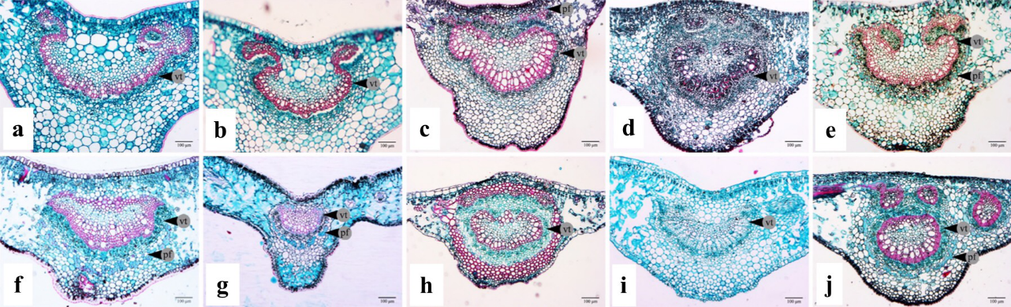
Figure 1. Cross sections of leaf midrib. E. albida 372 (a), E. albida 395 (b), E. citriniflora (c), E. cochinchinensis (d), E. coriacea (e), E. elliptilimba (f), E. expansa (g), E. griffithii (h), E. stapfiana (i), E. subspicata (j). (pf = phloem fiber, vt = vascular tissue).
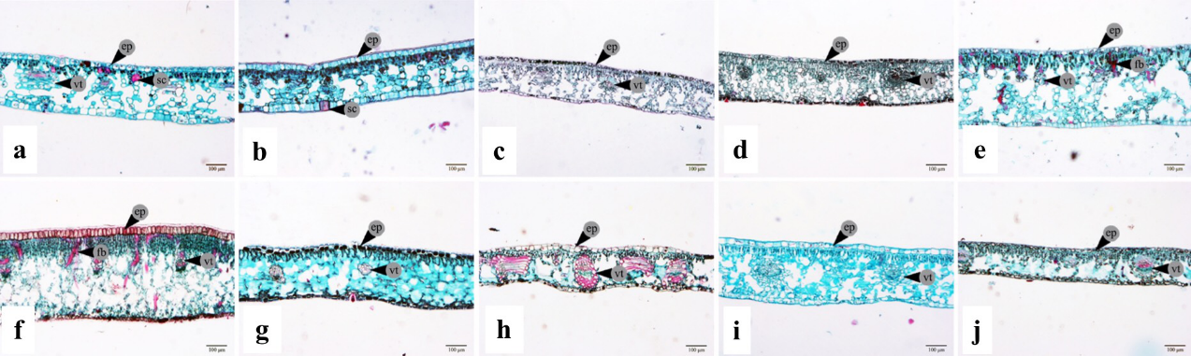
Figure 2. Cross sections of leaf blad E. E. albida 372 (a), E. albida 395 (b), E. citriniflora (c), E. cochinchinensis (d), E. coriacea (e), E. elliptilimba (f), E. expansa (g), E. griffithii (h), E. stapfiana (i), E. subspicata (j). (sc = sclereid, fb = fiber, ep = epidermal cell).
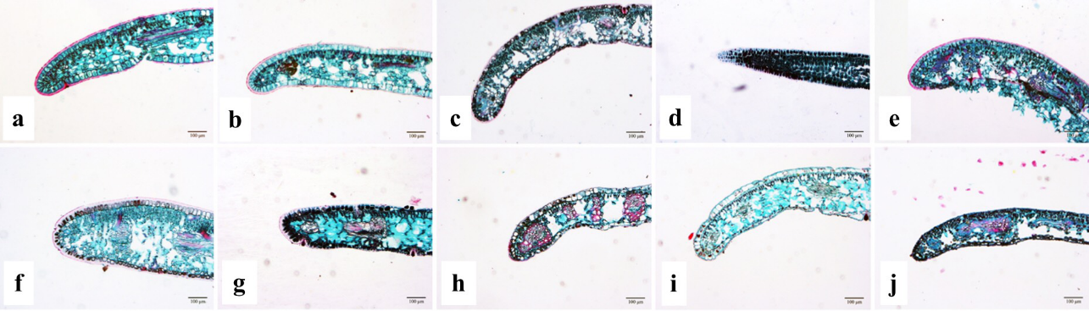
Figure 3. Cross sections of leaf margin. E. albida 372 (a), E. albida 395 (b), E. citriniflora (c), E. cochinchinensis (d), E. coriacea (e), E. elliptilimba (f), E. expansa (g), E. griffithii (h), E. stapfiana (i), E. subspicata (j).

References
1. S. Stefanovic, D. F. Austin, G. O. Olmstead. Systematic Botany, 2003, 28(4), 791–806.
2. G. Staples., In T. Santisuk, K. Larsen (Eds.). Flora of Thailand, 2010, 10(3), 387–395.
3. G. Staples, B. Na Songkhla, C. Khunwasi, P. Traiperm. Thai Forest Bulletin (Botany), 2005, 33, 171–184.
4. Y. U-Pratya, T. Pratumrat, W. Jiratchariyakul, T. Kummalue. Journal of medicinal plant research, 2012, 6(13), 2606–2613.
5. C. R. D. Andrade, J. E. R. H Junior. Journal of Traditional Medicine & Clinical Naturopathy, 2017, 7(1), 257.
6. K. Ketjarun, G. W. Staples, S.C. Swangpol, P. Traiperm. Botanical Studies, 2016, 57(25), 1–11.
7. P. Traiperm, J. Chow, P. Nopun, G. Staples, S.C. Swangpol. Botanical Studies, 2017, 58(25), 1–14.
8. N. Chitchak, P. Traiperm, G. Staples, P. Rattanakrajang, P. Sumanon. NRC Research Press, 2018, 96, 217–233.
ПЕРВИЧНОЕ ИЗУЧЕНИЕ АНАТОМИИ ЛИСТА ERYCIBE ROXB., ПРОИЗРАСТАЮЩЕГО В ТАЙЛАНДЕ

Thirajitto P.¹, Kongnarwa B.¹, Manitkul A.¹, Traiperm P.², Sangrattanaprasert J.¹
1. Кафедра биологии и медицинских наук, Школа Махидол Виттайянусорн, Накхонпатхом 73170, Таиланд
2. Факультет растениеводства, факультет естественных наук, Университет Махидол, Бангкок 10400 Таиланд
jiroat.san@mwit.ac.th

Представители рода Erycibe Roxb., трибы Erycibeae, принадлежащие к семейству ипомеи (Convolvulaceae), имеют небольшие душистые цветы и в основном распространены в тропической Азии [1-2]. В Таиланде зарегистрировано одиннадцать видов Erycibe [3]. Некоторые виды Erycibe используются в качестве лекарственных растений, например, с антипролиферативной активностью (тормозят размножение) против линий лейкозных раковых клеток человека (подвид E. elliptilimba Merr. & Chun) и в качестве лекарства от артрита (подвид E. schmidtii Craib) [4-5]. Таким образом, многие виды, принадлежащие к этому роду, потенциально могут быть полезны человечеству. Однако ключевыми признаками, используемыми для определения вида, в основном являются морфологические признаки листьев, цветов и плодов, которые у некоторых видов схожи. Кроме того, некоторые структуры растений, такие как цветы и фрукты, довольно маленькие и их можно наблюдать только в определенное время года. Следовательно, использование только морфологических признаков может привести к ошибочной идентификации. Согласно предыдущим исследованиям, исследование анатомии листа через отделение поверхностного слоя и поперечное сечение может облегчить идентификацию видов и предоставить эффективный дихотомический ключ к определению видов растений семейства ипомеи [6-8]. Таким образом, данное исследование направлено на изучение анатомии листьев девяти видов рода Erycibe, включая: E. albida Prain, E. citriniflora Griff., E. cochinchinensis Gagnep., E. coriacea Wall., E. elliptilimba, E. expansa Wall. ex G. Don, E. griffithii C. B. Clarke, E. stapfiana Prain, и E. subspicata Wall. ex G. Don на поперечном срезе парафиновым методом и исследование под световой микроскопией.
Каждый лист разрезали на три части: край, пластину и среднюю жилку с кусками размера 1х1 см². После этого все кусочки листьев доводили до стадии фиксации и отсасывания воздуха для устранения пузырьков в тканях листа. Затем все куски образцов были обезвожены спиртовой серией и пропитаны ТВА, парафиновым маслом и расплавленным парафином в сушильном шкафу с горячим воздухом. На заключительном этапе пропитанные образцы заливали в блоки расплавленным парафином. Далее блоки с образцами листьев разрезали с помощью ротационного микротома. Все ткани были окрашены красителем Safranin-O и контрастно окрашены красителем Fast green; слайды были закреплены с помощью монтажных средств. Итоговые слайды листьев исследовали с помощью светового микроскопа Zeiss AXIO Lab A1 и фотографировали с помощью камеры Zeiss Axiocam.
По результатам исследования Erycibe имеет пять отличительных анатомических признаков, полезных для идентификации видов, а именно (краткая информация также представлена в таблице 1):
1. Контур средней жилки (рис. 1):
1.1 Верхняя сторона: существует три следующие классифицированные группы:
1.1.1 Выпуклый контур средней жилки у E. citriniflora, E. cochinchinensis и E. griffithii.
1.1.2 Плоский контур средней жилки, обнаруженный у E. elliptilimba, E. coriacea и E. subspicata.
1.1.3 U-образный контур средней жилки у E. albida, E. expansa и E. stapfiana.
1.2 Нижняя сторона: вогнутый контур средней жилки наблюдается у всех видов.
2. Расположение сосудистых пучков в средней жилке (Рис. 1): расположение можно разделить на две формы следующим образом:
2.1 Почти круговое расположение, обнаруженное у E. citriniflora, E. cochinchinensis, E. elliptilimba, E. expansa, E. griffithii и E. subspicata.
2.2 Расположение в виде перевернутой омеги, обнаруженное у E. albida, E. coriacea и E. stapfiana.
3. Эпидермальные клетки (Рис. 2): прямоугольная клеточная стенка наблюдается у всех видов и у большинства видов есть однослойный эпидермис, за исключением E. griffithii, у которого есть одинарные или двойные слои эпидермальных клеток.
4. Схема расположения верхней и нижней склеренхимы (Рис. 2): все виды имеют склеренхиму, кроме E. cochinchinensis и E. stapfiana.
4.1 Склереида. В пластинке встречаются два типа:
4.1.1 Склереиды присутствуют на верхней стороне. Обнаружено у E. albida 372 и E. citriniflora.
4.1.2. Склереиды присутствуют с обеих сторон. Обнаружено у E. albida 395.
4.2 Волокно в пластинке. Существует два вида, у которых волокна распределены в пластинке: E. coriacea (на верхней стороне) и E. elliptilimba (на всей пластине).
4.3 Формирование волокон в средней жилке. Существуют три формы, разделенные следующим образом:
4.3.1 Волокно, образующее верхнюю нить на средней жилке, обнаружено у E. citriniflora.
4.3.2 Волокно, образующее нижнюю нить на средней жилке, обнаружено у E. coriacea, E. elliptilimba, E. expansa и E. subspicata.
4.3.3 Волокно, образующееся вокруг средней жилки, обнаружено у E. griffithii.
5. Края листа (Рис. 3). Есть два типа, разделенных по кривизне края листа:
5.1 Плоский край, обнаруженный у E. cochinchinensis, E. elliptilimba и E. expansa.
5.2 Закрученный вниз край, обнаруженный у E. albida, E. citriniflora, E. coriacea, E. griffithii, E. stapfiana,3 и E. subspicata.

Дихотомический ключ к видам с использованием данных анатомии листа приводится ниже.
Таблица результатов (для идентификации используются пять анатомических знаков)
Название растений | Форма средней жилки |  | Расположение сосудистых пучков в средней жилке | Схема расположения склеренхимы | Слой эпидермиса/ форма | Край листа
 | Верхняя сторона | Нижняя сторона
E. albida 372 | В форме U | Вогнутая | Перевернутая омега | -Склереид на верхней стороне пластинки | 1/  прямоугольник | Изогнутый
E. albida 395 | В форме U | Вогнутая | Перевернутая омега | -Склереид на верхней и нижней стороне пластинки | 1/  прямоугольник | Изогнутый
E. citriniflora | Выпуклая | Вогнутая | Практически круговая | -Полоска стеблевого волокна на верхней стороне пластинки  -Склереид на верхней стороне пластинки | 1/  прямоугольник | Изогнутый
E. cochin-chinensis | Выпуклая | Вогнутая | Практически круговая | -Отсутствует | 1/  прямоугольник | Плоский
E. coriacea | Плоская | Вогнутая | Перевернутая омега | - Волокно на верхней стороне пластинки  -Полоска стеблевого волокна на нижней стороне средней жилки | 1/  прямоугольник | Изогнутый
E. elliptilimba | Плоская | Вогнутая | Практически круговая | -Волокно распределено по пластинке  -Полоска стеблевого волокна на нижней стороне средней жилки | 1/  прямоугольник | Плоский
E. expansa | В форме U | Вогнутая | Практически круговая | -Полоска стеблевого волокна на нижней стороне средней жилки | 1/  прямоугольник | Плоский
E. griffithii | Выпуклая | Вогнутая | Практически круговая | -Полоска стеблевого волокна вокруг средней жилки | 1-2/  прямоугольник | Изогнутый
E. stapfiana | В форме U | Вогнутая | Перевернутая омега | - Отсутствует | 1/  прямоугольник | Изогнутый
E. subspicata | Плоская | Вогнутая | Практически круговая | -Полоска стеблевого волокна на нижней стороне средней жилки | 1/  прямоугольник | Изогнутый
Дихотомический ключ к видам
1 Расположение сосудистых пучков в средней жилке в виде перевернутой омеги 2
1 Расположение сосудистых пучков в средней жилке с почти круговым расположением 4
2 Полоска стеблевого волокна на нижней стороне средней жилки
отчетливо присутствует E. coriacea
2 Полоска стеблевого волокна отсутствует 3
3 Склереид и паренхима листа присутствуют, обычно со вложенным
расположением среди столбчатого мезофилла E. albida
3 Склереид и паренхима листа отсутствуют E. stapfiana
4 Эпидермический слой клеток однослойный-двуслойный E. griffithii
4 Эпидермический слой клеток однослойный 5
5 Край листа плоский 6
5 Край листа загнутый 8
6 Полоска стеблевого волокна отсутствует E. cochinchinensis
6 Полоска стеблевого волокна на нижней стороне средней жилки
присутствует 7
7 Волокно, распределенное по пластинке, присутствует E. elliptilimba
7 Волокно в мезофилле отсутствует E. expansa
8 Средняя жилка по верхней стороне слегка выпуклая; полоска
стеблевого волокна на верхней стороне средней жилки присутствует E. citriniflora
8 Средняя жилка по верхней стороне плоская; полоска стеблевого
волокна на нижней стороне средней жилки присутствует E. subspicata

Рисунок 1. Срезы средней жилки листа. E. albida 372 (a), E. albida 395 (b), E. citriniflora (c), E. cochinchinensis (d), E. coriacea (e), E. elliptilimba (f), E. expansa (g), E. griffithii (h), E. stapfiana (i), E. subspicata (j). (pf = стеблевое волокно, vt = сосудистая ткань).

Рисунок 2. Срезы пластинки листа. E. albida 372 (a), E. albida 395 (b), E. citriniflora (c), E. cochinchinensis (d), E. coriacea (e), E. elliptilimba (f), E. expansa (g), E. griffithii (h), E. stapfiana (i), E. subspicata (j).
(sc = склереид, fb = волокно, ep = клетка эпидермиса).
Рисунок 3. Срезы края листа. E. albida 372 (a), E. albida 395 (b), E. citriniflora (c), E. cochinchinensis (d), E. coriacea (e), E. elliptilimba (f), E. expansa (g), E. griffithii (h), E. stapfiana (i), E. subspicata (j).

Литература:
- S. Stefanovic, D. F. Austin, G. O. Olmstead. Systematic Botany, 2003, 28(4), 791–806.
- G. Staples., In T. Santisuk, K. Larsen (Eds.). Flora of Thailand, 2010, 10(3), 387–395.
- G. Staples, B. Na Songkhla, C. Khunwasi, P. Traiperm. Thai Forest Bulletin (Botany), 2005, 33, 171–184.
- Y. U-Pratya, T. Pratumrat, W. Jiratchariyakul, T. Kummalue. Journal of medicinal plant research, 2012, 6(13), 2606–2613.
- C. R. D. Andrade, J. E. R. H Junior. Journal of Traditional Medicine & Clinical Naturopathy, 2017, 7(1), 257.
- K. Ketjarun, G. W. Staples, S.C. Swangpol, P. Traiperm. Botanical Studies, 2016, 57(25), 1–11.
- P. Traiperm, J. Chow, P. Nopun, G. Staples, S.C. Swangpol. Botanical Studies, 2017, 58(25), 1–14.
- N. Chitchak, P. Traiperm, G. Staples, P. Rattanakrajang, P. Sumanon. NRC Research Press, 2018, 96, 217–233.

